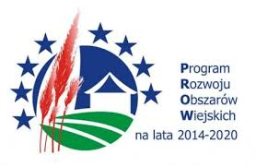
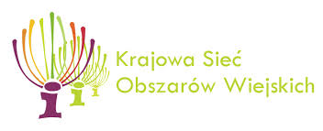
„„Europejski Fundusz Rolny na rzecz Rozwoju Obszarów Wiejskich: Europa inwestująca w obszary wiejskie”
Instytucja Zarządzająca Programem Rozwoju Obszarów Wiejskich na lata 2014-2020 –Minister Rolnictwa i Rozwoju Wsi
Operacja współfinansowana ze środków Unii Europejskiej
w ramach Schematu II Pomocy Technicznej „Krajowa Sieć Obszarów Wiejskich” Programu Rozwoju Obszarów Wiejskich na lata 2014-2020

Izba Rolnicza w Opolu informuje iż na ZAPYTANIE OFERTOWE IRO/KSOW/1/2019 z dnia 18.05.2019 w ramach procedury rozeznania rynku i wyboru oferty w celu zamówienia usługi hotelarsko – restauracyjnej w dniach 11-22 czerwca 2019 r. podczas konferencji pt „PROSTE ZASADY - UNIKALNE KORZYŚCI – CZYLI SPRZEDAŻ BEZPOŚREDNIA PRODUKTÓW ROLNYCH” Operacja współfinansowana ze środków Unii Europejskiej w ramach Schematu II Pomocy Technicznej „Krajowa Sieć Obszarów Wiejskich” Programu Rozwoju Obszarów Wiejskich na lata 2014-2020, Plan operacyjny na lata 2018 – 2019, do Biura Izby Rolniczej w Opolu wpłynęły jedna oferta na realizację powyższej usługi:
1)
Hotel Gorzelanny Sp. z o.o. sp. kom.
Pokrzywna 76
48-267 Jarnołtówek

Tym samym była to najkorzystniejsza oferta (kryterium cenowe – cena 100%) i w/w został realizatorem usługi hotelarsko-restauracyjnej.

